

|  |
| --- |
|  |

Especificación de requerimientos de software IEEE 830

Proyecto: Sistema de Servicio Social

Experiencia Educativa: Requerimientos de Software

Carrera: Ingeniería de Software

Maestro: Juan Carlos Pérez Arriaga

Grupo #4: Paola Viviana Ángeles Lliuya

Rubén Galván Lozada

|  |
| --- |
| **2015** |

Ficha del documento

|  |  |  |  |
| --- | --- | --- | --- |
| **Fecha** | **Revisión** | **Autor** | **Comentarios** |
| 4-Nov-15 | 1 | Rubén Galván Lozada  Viviana Ángeles Lliuya | Añadir 4 casos de uso bien definidos. |

|  |  |  |  |
| --- | --- | --- | --- |
| **Fecha** | **Revisión** | **Autor** | **Comentarios** |
| 9-Nov-15 | 2 | Viviana Ángeles Lliuya  Rubén Galván Lozada | Corregir requerimientos no funcionales. |

|  |  |  |  |
| --- | --- | --- | --- |
| **Fecha** | **Revisión** | **Autor** | **Comentarios** |
| 27-Nov-15 | 3 | Viviana Ángeles Lliuya  Rubén Galván Lozada | Corregir la estructura conforme al formato del IEEE 830 y CU con ambiguedad. |

|  |  |  |  |
| --- | --- | --- | --- |
| **Fecha** | **Revisión** | **Autor** | **Comentarios** |
| 02-Dic-15 | 4 | Viviana Ángeles Lliuya  Rubén Galván Lozada |  |

Documento validado por las partes en fecha: 02-Dic-15

|  |  |
| --- | --- |
| Por el maestro | Por la universidad |
|  |  |
| Juan Carlos Pérez Arriaga | Universidad Veracruzana |

Contenido

1 Introducción 3

1.1 Visión

1.2 Alcance 4

1.3 Referencias 5

1.4 Personal involucrado 5

1.5 Definiciones, acrónimos y abreviaturas 5

2 Descripción general 7

2.1 Perspectiva del producto 7

2.2 Funcionalidad del producto 7

2.3 Características de los usuarios 7

2.4 Restricciones del sistema 9

2.5 Casos de Uso 9

3 Requerimientos específicos 12

3.1 Requerimientos comunes de los interfaces 14

3.1.1 Interfaces de usuario 14

3.1.2 Interfaces de hardware 14

3.1.4 Interfaces de comunicación 14

3.2 Requerimientos funcionales 13

3.3 Requerimientos no funcionales 15

3.4 Otros requerimientos 15

4 apéndices 121 Introducción

El servicio social es la actividad formativa y de aplicación de saberes que, de manera individual o grupal, temporal y obligatoria, realizan los alumnos, pasantes o egresados de los niveles técnico y de estudios profesionales en beneficio de la sociedad y de la propia institución. Conforme al [artículo 66](http://www.uv.mx/legislacion/files/2012/12/estatutodelosalumnos1996.pdf) del Estatuto de los alumnos, el servicio social es la actividad de carácter temporal que, en beneficio de la comunidad o de la Universidad Veracruzana y sin costo directo para aquellas, prestarán los pasantes o alumnos regulares de los dos últimos períodos escolares de las carreras que ofrece la Universidad Veracruzana. El servicio social es obligatorio y requerimiento previo para la titulación, para esto, se lleva a acabo un proceso de aproximadamente 6 meses como mínimo. El alumno debe cumplir ciertos requerimientos para poder realizar y posteriormente obtener su carta de liberación del SS, algunos de estos son: Tener el 75% de créditos conforme a su avance y ser un estudiante regular, debe cumplir como mínimo 480 horas de SS y entregar 6 reportes (uno por cada mes). Realizar todo este proceso resulta muy tedioso y tardado, ya que actualmente no hay un sistema la cual lleve el registro y seguimiento de avance de los alumnos que están llevando su servicio social. De allí nace el proyecto de crear un sistema de apoyo al Servicio Social para los alumnos de la Universidad Veracruzana.

## Visión

El sistema para el proceso del Servicio Social, apoya a que no sea muy tedioso para los académicos ni para los alumnos entregar su documentación. También permitirá que sea más práctico dar un seguimiento y total control del avance. El inicio del período del servicio social, conlleva la convocatoria e inscripción de los alumnos, una junta donde se les da información y las opciones donde podrían realizar su SS, posteriormente, cuando el alumno inicie su servicio social, los reportes podrán ser revisados y almacenados en el sistema. El maestro podrá añadir una observación por cada reporte entregado . Y mediante el sistema, se podrá encontrar de manera rápida y sencilla el seguimiento del alumno, ingresando solo su matrícula.

## Alcance

Los alumnos podrán subir sus reportes y se almacenarán en el sistema, así el maestro podrá recibirlos y revisarlos para posteriormente ser archivados en el expediente del alumno por el coordinador. Se podrá encontrar al alumno ingresando su número de matrícula y/o apellido.

El maestro podrá darle un seguimiento a su avance conforme a los reportes y las horas que el alumno registre. Realizará visitas periódica a las entidades, recibirá y evaluará los reportes y asentará la calificación de la EE del SS al alumno.

La Coordinación y Academia de SS tiene el cargo de realizar la vinculación con instituciones y entidades, registrar proyectos de SS y asignar formalmente el proyecto.

## Referencias

|  |  |
| --- | --- |
| **Titulo del Documento** | **Referencia** |
| Standard IEEE 830 | IEEE |

## Personal involucrado

|  |  |
| --- | --- |
| Nombre | Viviana Ángeles |
| Rol | Stakeholder |
| Categoría profesional | Ingeniero de Software |
| Responsabilidades | Documentar los requerimientos de Software |
| Información de contacto | Correo: vivieang@gmail.com  Tel: 2281510662 |

|  |  |
| --- | --- |
| Nombre | Rubén Galván Lozada |
| Rol | Stakeholder |
| Categoría profesional | Ingeniero de Software |
| Responsabilidades | Documentar los requerimientos de Software |
| Información de contacto | Correo: mrzickkerito@hotmail.com  Tel : 2282418406 |

## Definiciones, acrónimos y abreviaturas

|  |
| --- |
| DEFINICIONES |
| **Almacenamiento.-** En relación con ordenadores o computadoras, cualquier dispositivo capaz de almacenar información procedente de un sistema informático. |
| **Backup.-** Las copias de seguridad en un sistema informático tienen por objetivo el mantener cierta capacidad de recuperación de la información ante posibles pérdidas. |
| **Base de Datos.-** Cualquier conjunto de datos organizados para su almacenamiento en la memoria de un ordenador o computadora, diseñado para facilitar su mantenimiento y acceso de una forma estándar. La información se organiza en campos y registros. Un campo se refiere a un tipo o atributo de información, y un registro, a toda la información sobre un individuo. |
| **Botón.-** Es un objeto tangible que realiza un evento tras su activación. |
| Conexión.- Comunicación entre dos entes que tienen características similares de comunicación. |
| **Interfaz.-** Medio que permite la comunicación entre el usuario y el sistema. |
| **Internet.-** interconexión de redes informáticas que permite a los ordenadores o computadoras conectadas comunicarse directamente, es decir, cada ordenador de la red puede conectarse a cualquier otro ordenador de la red. El término suele referirse a una interconexión en particular, de carácter planetario y abierto al público, que conecta redes informáticas de organismos oficiales, educativos y empresariales. |
| **ID.-** Nombre o alias que se le da a una persona para permitirle el acceso al sistema siempre y cuando estén registrados. |
| **PASSWORD.-** Contraseña o clave para autentificar el ingreso a un lugar o sitio. |
| **Sistema Operativo.-** Software básico que controla una computadora. El sistema operativo tiene tres grandes funciones: coordina y manipula el hardware del ordenador o computadora, como la memoria, las impresoras, las unidades de disco, el teclado o el mouse; organiza los archivos en diversos dispositivos de almacenamiento, como discos flexibles, discos duros, discos compactos o cintas magnéticas, y gestiona los errores de hardware y la pérdida de datos. |
| **Sitio Web.-** Se canaliza a través del URL o identificador único de cada página de contenidos. |

|  |
| --- |
| ACRÓNIMOS |
| **NRC :** Clave y número de curso denominado |
| **PDF :** *Sigla del inglés Portable Document Format,* “Formato de documento portátil”. |
| **JPG :** *Join Photograph Expert Group. (*Unión de Grupo de Expertos Fotográfico) Formato de imagen. |
| **EE** : Experiencia Educativa (materias) de las licenciaturas de la Universidad Veracruzana. |
| **TCP/IP.-** Acrónimo de Transmisión Control Protocol/Internet Protocol (protocolo de control de transmisiones/protocolo de Internet), protocolos usados para el control de la transmisión en Internet. Permite que diferentes tipos de ordenadores o computadoras se comuniquen a través de redes heterogéneas. |
| **URL.-** Un URL es una cadena de caracteres que identifica el tipo de documento, la computadora, el directorio y los subdirectorios en donde se encuentra el documento y su nombre. |

|  |
| --- |
| ABREVIATURAS |
| **CU :** Casos de Uso |
| **SS :** Servicio Social |
| **UV :** Universidad Veracruzana |
| **ID :** Identificación de usuario |
| **FB :** Facebook |
| **Tel :** Teléfono |
| **Carta** : Carta de Asignación |

# Descripción general

## Perspectiva del producto

El sistema de Servicio Social es un facilitador tanto como para el alumno que lo realiza, como para el maestro y coordinador del área. Se podrá subir los reportes que el alumno realice al sistema, registrar las horas de su servicio y ver su avance en porcentaje de las horas realizadas. El maestro y coordinador podrán dar el seguimiento al alumno al poder visualizar los documentos que este sube al sistema. Así mismo, el maestro podrá recibir los documentos requeridos del alumno por parte de él mismo cuando este suba al sistema, cuando el alumno haya culminado su SS, el coordinador podrá archivar su expediente en el sistema.

## Funcionalidad del producto

* El alumno deberá registrarse y obtendrá un ID y contraseña con la que podrá acceder al sistema. Podrá subir sus reportes en los formatos establecidos, así como registrar las horas que realizará diariamente en la entidad. También podrá ver el avance en porcentaje de sus horas realizadas (de un total de 480 horas como mínimo).
* El maestro tendrá asignado un ID y contraseña para acceder al sistema (no requiere de un registro previo), dará seguimiento al alumno conforme a su avance y podrá ver las actividades que realizó.
* El coordinador tendrá asignado un ID y contraseña para acceder al sistema, (no requiere de un registro previo) archivará el expediente del alumno (memoria, carta, oficio, reportes) así mismo podrá ver el avance del alumno.
* El administrador tendrá asignado un ID y contraseña para ingresar al sistema y modificar algún dato personal de alguno de los usuarios, si así se requiere.
* En el portal del sistema de SS, se podrá observar las últimas noticias publicadas también en el portal de la UV. ([www.uv.mx](http://www.uv.mx)).

## Características de los usuarios

|  |  |
| --- | --- |
| Tipo de usuario | Alumno |
| Descripción | Se encarga de subir sus documentos como son; los reportes, memoria, carta de aceptación, etc. Para estos ser revisados por el maestro y darles validez.  Registra las actividades que realiza en su trabajo, así mismo podrá descargar los archivos que necesite para sus reportes mensuales.  Tendrá una vista de sus avances para ver horas restantes y reportes realizados. |
| Carrera | Ingeniería de Software |
| Actividades | Subir reportes  Registrar horas diarias de servicio  Ver avance de horas realizadas |

|  |  |
| --- | --- |
| Tipo de usuario | Maestro |
| Descripción | Su labor principal es revisar los documentos que los alumnos a su cargo suben y en caso de necesitar una corrección informarle al alumno.  Tiene una vista de los avances del alumno para saber cómo van estos en su trabajo de SS. |
| Carrera | Informática |
| Actividades | Revisar reportes  Visualizar avance del alumno  Realizar observaciones para el alumno  Asentar calificación |

|  |  |
| --- | --- |
| Tipo de usuario | Coordinador |
| Descripción | Su labor en el sistema es de asignar a los alumnos de SS a un maestro para que este le dé seguimiento en la trayectoria del SS.  Tendrá la posibilidad de visualizar tanto a maestros como alumnos, podrá ver los documentos del alumno y en caso de necesitarlos los podrá descargar. |
| Carrera | Informática |
| Actividades | Archiva expediente del alumno de su SS  (Carta, Oficio, Memoria, Reportes). |

|  |  |
| --- | --- |
| Tipo de usuario | Administrador |
| Descripción | Su labor es verificar las cuentas de los alumnos y en caso de que un alumno solicite un cambio de contraseña el administrador será el único que lo podrá hacer.  También le dará los permisos a las cuentas de coordinador y maestro para que estos puedan realizar su trabajo en el sistema. |
| Carrera | Sistemas Computacionales |
| Actividades | Modifica algún dato personal del alumno del SS |

## Restricciones

* Fecha esperada de entrega del proyecto: 02 de Diciembre del 2015.
* El proyecto debe estar con 4 casos de uso totalmente definidos y completos.
* Cantidad de recursos humanos y técnicos disponibles: 2 desarrolladores.
* Se debe realizar una priorización en los requerimientos de usuario y sistema.
* Una vez definido el presupuesto, este será inamovible.

## Casos de Uso

|  |  |  |
| --- | --- | --- |
| **Nombre:** | Registro de usuario en el sistema / CU-1 | |
| **Actor:** | Alumno | |
| **Tipo:** | Primario | |
| **Importancia:** | Alta | |
| **Descripción:** | Al alumno en la opción de registrarse, se le pedirá al alumno datos personales como: nombre completo, matricula, carrera del alumno, N° de Folio y NRC de la experiencia educativa de servicio social. (Al maestro y coordinador se le asignará un ID y contraseña dados por el administrador, por lo cual no deberán registrarse). | |
| **Flujo Principal:** | **Eventos ACTOR** | **Eventos SISTEMA** |
| 1. el alumno ingresa los datos necesarios para la realización del registro respectivo. |  |
| 2. Obtener el acceso al sistema al obtener su ID y contraseña. | 2. Valida el registro y muestra pantalla del portal del sistema. |
| **Alternativa:** | 1. Datos incorrectos. | 1. Muestra en pantalla que los datos son inválidos. |
| **Precondición:** | El alumno ha sido habilitado para realizar su registro (N° de Folio dado por la academia). La persona se informa sobre los pasos necesarios para realizar las funciones del sistema. | |
| **Pos condición:** | El alumno se encuentra registrado y obtiene su ID y contraseña. La cual le permitirá tener uso de las funciones del sistema. | |
| **Presunción:** | La base de datos de registro de alumnos, maestros y coordinadores está disponible. | |

|  |  |  |
| --- | --- | --- |
| **Nombre:** | Registrar un nuevo reporte / CU-2 | |
| **Actor:** | Alumno | |
| **Tipo:** | Primario | |
| **Importancia:** | Alta | |
| **Descripción:** | El alumno tiene la obligación de registrar sus documentos, uno de estos es el reporte y deberá subirlo al sistema agregándolo en formato .pdf o .jpg desde su computadora. Deberá entregar 6 reportes en total como mínimo, realizando una por mes. (12 si el alumno lo realiza el SS en 2 periodos). También podrá visualizar el día y hora que registró los reportes en el sistema. | |
| **Flujo Principal:** | **Eventos ACTOR** | **Eventos SISTEMA** |
| 1. Registra en el sistema sus reportes. | 1. Muestra en pantalla que el reporte se registró con éxito. |
| 2. Reportes almacenados en el sistema. | 2. Muestra en pantalla que los reportes que el alumno registró en el sistema. Incluye fecha y hora en la cual se registró en el sistema. |
| **Alternativa:** | 1. Reportes en los formatos incorrectos. | 1. Muestra en pantalla que el reporte no se registró. |
| **Precondición:** | El alumno deberá acceder al sistema para tener la opción registrar sus reportes. | |
| **Pos condición:** | El alumno dentro del sistema, puede subir sus reportes en cualquiera de los dos formatos requeridos, el sistema no aceptará otro formato. | |
| **Presunción:** | Conforme el alumno registra actividad (reportes), se irá archivando en su expediente la cual estará almacenada en la base de datos. | |

|  |  |  |
| --- | --- | --- |
| **Nombre:** | Almacenar documentos en el expediente del alumno / CU-3 | |
| **Actor:** | Maestro. | |
| **Tipo:** | Primario. | |
| **Importancia:** | Alta | |
| **Descripción:** | El Maestro accederá al sistema, en el cual está a la espera de que los alumnos le envíen los documentos u oficios que deberán ir al expediente de cada uno, el Maestro al recibirlos les dará revisión para saber si estos no tiene algún error y los asignara al expediente del alumno correspondiente. | |
| **Flujo Principal:** | **Eventos ACTOR** | **Eventos SISTEMA** |
| 1. El Maestro accederá al menú principal del sistema. | 1.- se mostrar en pantalla el menú con las opciones del maestro. |
| 2. El maestro seleccionara a un alumno de su lista.  3.- El maestro verificara si el alumno agrego un documento nuevo  4.- El maestro verificara el documento.  5.- El maestro agregara el documento al expediente del alumno. | 2.- se visualizara la lista de alumnos que están a cargo del maestro.  3.- se visualizara el expediente del alumno. |
| **Alternativa:** | 1.- Que el alumno no haya subido ningún documento.  2.- El Documento tiene un error. |  |
| **Precondición:** | Solo lo podrá utilizar el Maestro, antes de poder utilizarlo deberá registrarse en el sistema, para poder iniciar sesión y así acceder. | |
| **Pos condición:** | Todos los documentos deben estar registrados con fecha por los alumnos. | |

|  |  |  |
| --- | --- | --- |
| **Nombre:** | Asignación de maestro a un grupo de alumnos / CU-4 | |
| **Actor:** | Coordinador | |
| **Tipo:** | Primario | |
| **Importancia:** | Alta | |
| **Descripción:** | El coordinador deberá ver el total de alumnos a presentar su SS y así asignar a todos los alumnos a un maestro para darle seguimiento a su trabajo de SS. | |
| **Flujo Principal:** | **Eventos ACTOR** | **Eventos SISTEMA** |
| 1.- El coordinador verifica el total de alumnos en la experiencia, para poder distribuirlos. | 1.- Muestra en pantalla una lista de los alumnos inscritos a servicio social. |
| 2.-El coordinador observa a los maestros disponibles de SS.  3.-El coordinador selecciona a un alumno y lo agrega a la lista de alguno de los maestros. | 2.- Muestra a los maestros disponibles para asignarles alumnos. |
| **Alternativa:** | 1.- Un alumno no este asignado a un maestro.  2.- Un maestro no tenga ningún alumno. |  |
| **Precondición:** | El coordinador deberá tener su cuenta con los permisos especiales para poder mirar la lista de alumnos inscritos.  El coordinador tendrá que verificar que los alumnos que están en el sistema coincidan con la lista de inscritos en la Experiencia educativa. | |
| **Pos condición:** | El coordinador deberá verificar que todos los alumnos estén asignados para que estos puedan empezar a trabajar en la plataforma. | |

# Requerimientos específicos

|  |  |
| --- | --- |
| **Nombre de requerimiento** | **Descripción** |
| Se registra en el sistema | El alumno se registrará en el sistema de servicio social, posteriormente de estar registrado. Tendrá la opción de iniciar sesión, esto requiere de su número de matrícula y una contraseña definida por el usuario. Así mismo, podrá cerrar su sesión en cuanto el usuario desee salir del sistema. Tendrá que acceder al portal y en la parte superior izquierda podrá tener la opción de registrarse, en esta le pedirá al alumno datos personales como: nombre completo, matricula, carrera del alumno, NRC de la materia de servicio social. |
| Entrega de reportes | El alumno deberá entregar 6 reportes en total, realizando una por mes. Deberá subirla al sistema, y posteriormente será recibida por el maestro asignado. |
| Consultar avance | El alumno podrá ver cómo es que va avanzando en el transcurso de todo el SS. |
| Descargar formatos | El alumno podrá descargar todos los documentos que estará ocupando a lo largo del SS |
| Archiva expediente | Tendrá la facilidad de archivar el expediente del alumno en el sistema, El coordinador éste debe tener completos y en orden todos los documentos del expediente del alumno. |
| Visualizar al alumno con su respectivo maestro | Podrá ver en el sistema, a los alumnos del servicio social con su maestro correspondiente y podrá tener mayor facilidad de estar pendiente del proceso de servicio social que lleva el alumno. De esta manera, podrá saber cuántos alumnos tiene cada maestro. |
| Visualiza los documentos del alumno desde el portal | El coordinador tendrá la opción de entrar al sistema y visualizar los documentos de cualquier alumno que este haya entregado. |
| Descarga los documentos del alumno. | El coordinador podrá descargar los documentos ya entregados por el alumno para una revisión más precisa. |
| Maestro con la lista de alumnos a su cargo | El coordinador podrá ver a los maestros encargados del servicio social y una lista de los alumnos a su cargo. |
| Llena el expediente | El maestro llena el expediente, cuando el alumno le va entregando los documentos, primero incluye el oficio de aceptación autorizado, después la carta de asignación que también deberá estar autorizada, los reportes los incluye cada mes y la memoria es la última en incluir. |
| Visualiza el avance del grupo | Cada mes está a la espera de que sus alumnos entreguen (suban al sistema) sus reportes en tiempo y hora, también espera que los alumno entreguen el reporte autorizado por la dependencia donde estén realizando su servicio social. |
| Administra usuarios | Verifica las cuentas de los usuarios para que estos no tengan problemas al conectarse por algún error o falta ortográfica. |
| Modifica usuarios | Podrá realizar cambios en las cuentas si se requiere, cambiar o asignar clave de los usuarios si estas se genera aleatoriamente. |
| Valida Datos | Podrá verificar si los usuarios llenan su información correctamente y si no es así notificarles para que estos puedan hacer los debidos cambios necesarios, periódicamente deberá hacer una revisión general de su base de datos para ver que esta haga correctamente su trabajo. |

## Requerimientos comunes de los interfaces

### Interfaces de usuario

* Contar con un recuadro donde pida el ID y contraseña del alumno/maestro/coordinador/administrador.
* Tener a simple vista la opción de cerrar sesión luego que el usuario se encuentre dentro del sistema.
* Debe tener una letra mediana-grande y legible.
* Usar un lenguaje que no cree confusión al usuario y le sea fácil entender las herramientas que tiene a su disposición.

### Interfaces de hardware

* Compatibilidad con dispositivo de impresora.

### Interfaces de comunicación

* Protocolo TCP.

## Requerimientos funcionales

* El alumno se registrará en el sistema, obteniendo un ID y contraseña con las cuales podrá acceder al sistema para poder subir sus reportes , registrar sus horas diarias de servicio y ver su avance conforme a las horas realizadas (480 horas en total como mínimo).
* El maestro podrá ver el avance de cada alumno así como recibir documentos de su expediente (reporte, carta, memoria). También podra realizar alguna observación al alumno conforma a alguna actividad que registre.
* El coordinador podrá archivar el expediente del alumno, ya que toda la información será subida en el sistema. (reportes, oficios, carta, memoria). También podrá ver el avance conforme las actividades registradas del alumno.
* El administrador estará al pendiente de que las cuentas de los usuarios este bien y no tengan errores.
* Se deberá de visualizar en el portal las últimas noticias publicadas en el sistema web de la UV (wwww.uv.mx).

## Requerimientos no funcionales

**Usabilidad**

* El sistema incluirá un procedimiento de autorización de usuarios, en el cual los usuarios deben identificarse usando un nombre de usuario y contraseña. Sólo los usuarios autorizados de esta forma podrán acceder a los datos del sistema.
* El sistema debe contar con manuales de usuario estructurados adecuadamente.
* El sistema debe proporcionar mensajes de error que sean informativos y orientados a usuario final.
* La aplicación web debe poseer un diseño “Responsive” a fin de garantizar la adecuada visualización en múltiples computadores personales, dispositivos tableta y teléfonos inteligentes.
* El sistema debe poseer interfaces gráficas bien formadas.
* La interfaz de usuario será implementada para navegadores web únicamente con HTML5 y JavaScript.
* Tiene tiempo límite para subir sus reportes (plazo máximo en la primera semana  de cada mes).
* El sistema debe ser compatible con todos los navegadores (Chrome, Safari, Mozilla Firefox e Internet Explorer).
* Se cerrará sesión automáticamente si se encuentra un inicio simultaneo desde otro  navegador.
* Se deben aceptar y hacer función de las condiciones de uso del sistema así como  las del servicio social establecidas en la universidad.
* Los formatos deberán ser descargados en el portal del alumno para el uso de estos.

**Eficiencia**

* Toda funcionalidad del sistema debe responder al usuario en menos de 5 segundos.
* El sistema debe ser capaz de operar adecuadamente con hasta 1000 usuarios simultáneamente.
* Los datos modificados en la base de datos deben ser actualizados para todos los usuarios que acceden en menos de 2 segundos.
* El sistema debe tener una disponibilidad del 99,99% de las veces en que un usuario intente accederlo.
* La tasa de tiempos de falla del sistema no podrá ser mayor al 0,5% del tiempo de operación total.
* El promedio de duración de fallas no podrá ser mayor a 15 minutos.

**Seguridad lógica y de datos**

* Los permisos de acceso al sistema podrán ser cambiados solamente por el administrador de acceso a datos.
* El sistema debe realizar un BACKUP cada 24 horas. Los respaldos deben ser almacenados en una localidad segura ubicada en un edificio distinto al que reside el sistema.
* Si se identifican ataques de seguridad o brecha del sistema, el mismo no continuará operando hasta ser desbloqueado por un administrador de seguridad.
* El sistema no revelara a sus operadores otros datos personales de los usuarios si este no cuenta con los permisos.

**Organizacionales**

* El procedimiento de desarrollo de software a usar debe estar definido explícitamente (en manuales de procedimientos) y debe cumplir con los estándares IEEE 830.
* Debe especificarse un plan de recuperación ante desastres para el sistema a ser desarrollado.

## Otros requerimientos

* Toda función y requerimiento del sistema debe estar sujeto al reglamento de Servicio Social de la Universidad Veracruzana.

# Apéndices

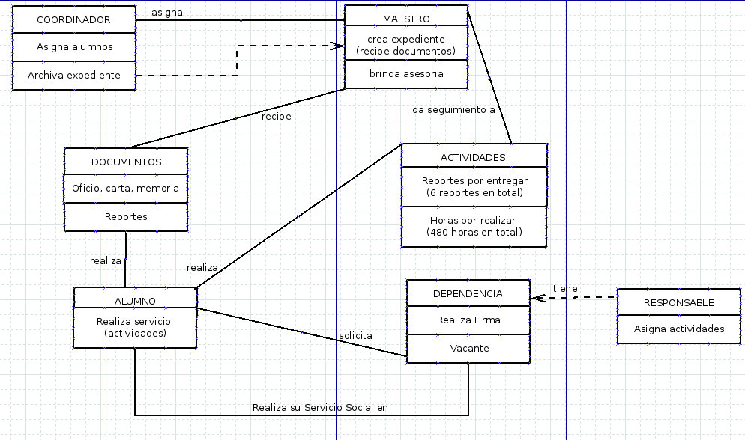

Diagrama - Modelo de dominio (Por revisar)

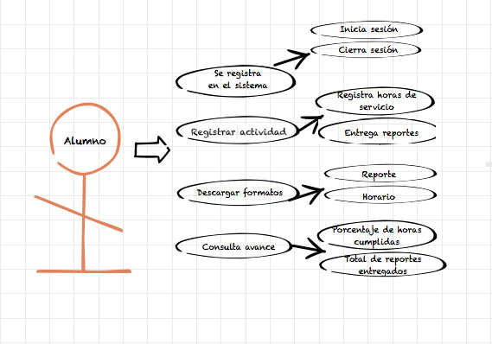

Diagrama básico de caso de uso - Actor: Alumno.

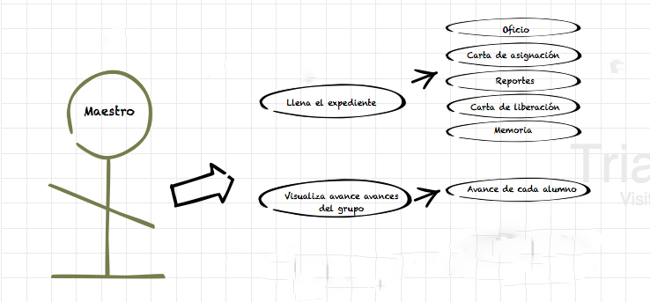

Diagrama básico de caso de uso - Actor: Maestro.

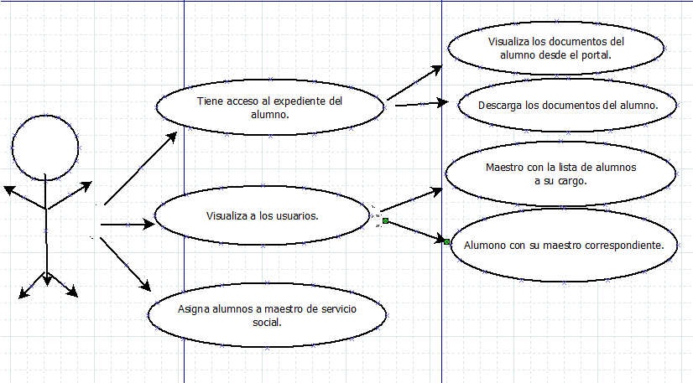

Diagrama básico de caso de uso - Actor: Coordinador.

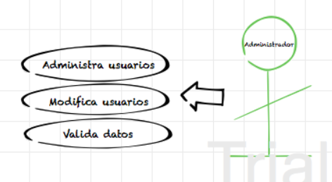

Diagrama básico de caso de uso - Actor: Coordinador.

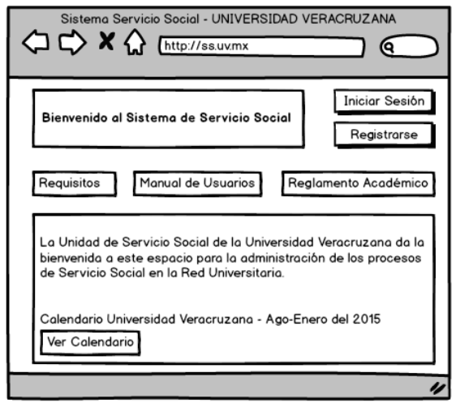

Prototipo de infertaz – Portal del Sistema del SS. (Todos los usuarios)

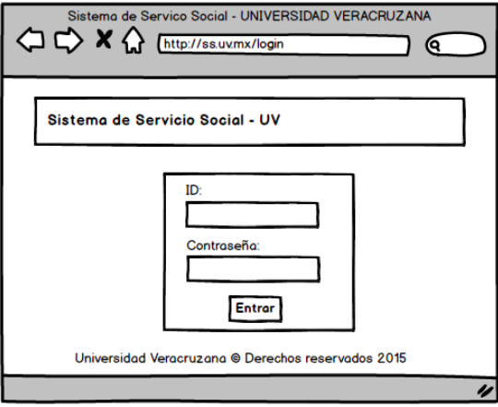

Prototipo de infertaz – Inicio de sesión (Usuario: Alumno)

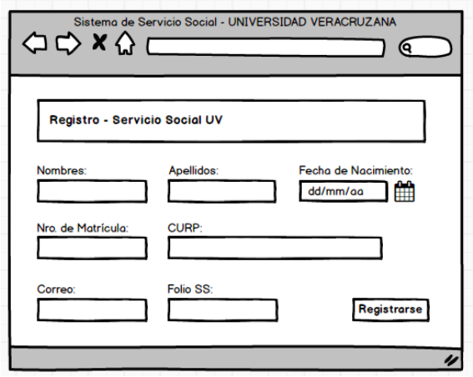

Prototipo de infertaz – Portal de registro. (Usuario: Alumno)

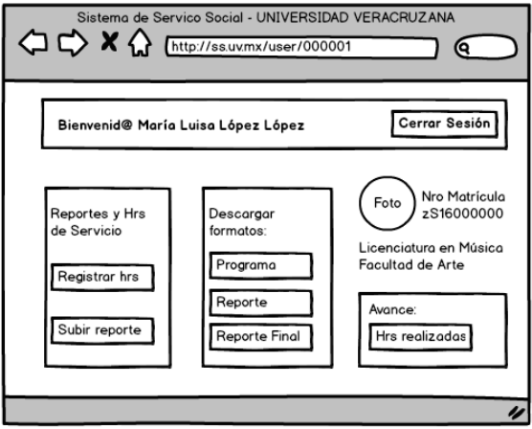

Prototipo de infertaz – Portal del alumno (Usuario: Alumno)

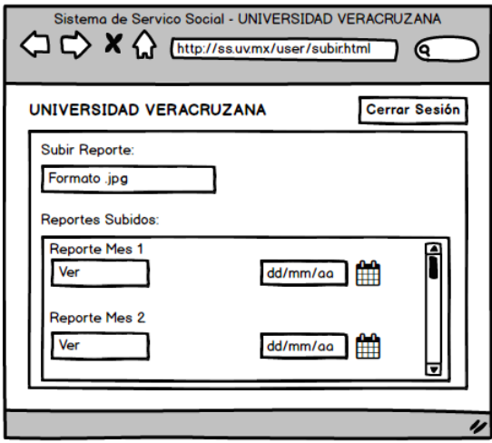

Prototipo de infertaz – Portal web de subir reportes. (Usuario: Alumno)

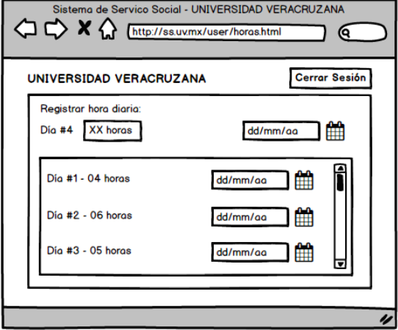

Prototipo de infertaz – Portal web de registrar horas. (Usuario: Alumno)

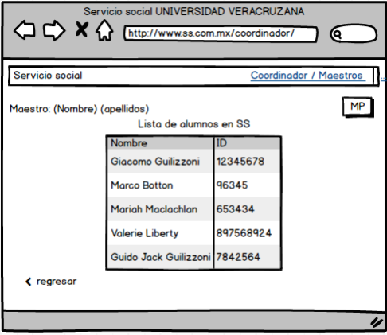

Prototipo de infertaz – Visualizar alumnos del SS. (Usuario: Coordinador)

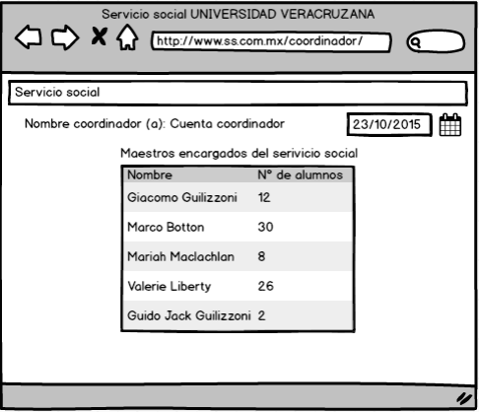

Prototipo de infertaz – Visualizar maestros del SS. (Usuario: Coordinador)

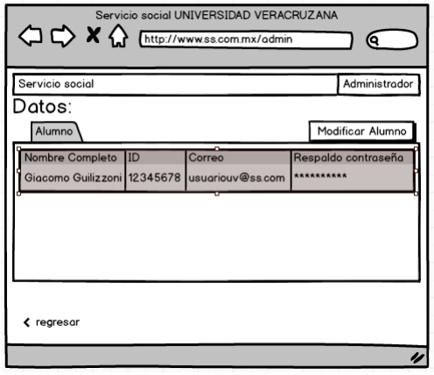

Prototipo de infertaz - Datos de los alumnos. (Usuario: Administrador)